异步时钟域数据复用设计

1、相关的输入输出信号及时序关系：
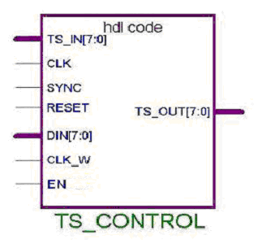
图中的TS_IN[7:0]、CLK、SYNC分别为TS传输流的数据信号、字节时钟、同步信号。时序图如下：
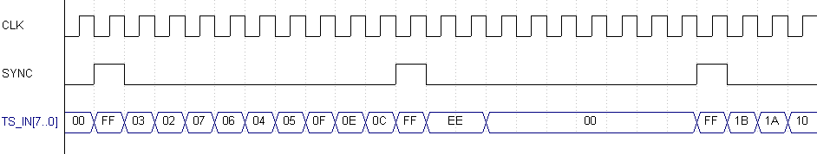
TS传输流的基本单元是帧结构，分为数据帧和空帧。假设每帧包含10个字节，第一个字节为同步字节，即H“FF”；空帧的标志是第二字节和第三字节全为H“EE”。
DIN[7:0]、CLK_W、EN分别是需要复用的控制数据、相应的字节时钟和数据使能。时序图如下：
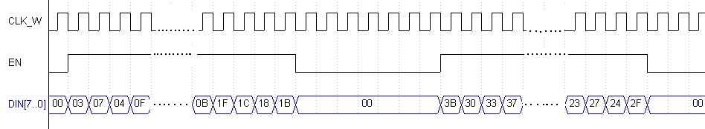
21个数据
21个数据
RESET是系统的复位信号。
TS_OUT[7:0]是复用了DIN数据的TS传输流，码率与输入TS传输流相同。

注意：时钟CLK与CLK_W是异步的。本设计假定为CLK为10MHz，CLK_W为3MHz。

2、设计要求：
假设TS传输流中的空帧足够多，要求将某些空帧的数据区（共7个数据）全部换为数据DIN（帧同步字节和空帧标志不变），按照TS传输流格式进行传输。TS传输流数据帧中的数据和DIN数据不能出现丢失。

